**JAVASCRIPT**

**1.** ¿Qué es JavaScript y para qué se utiliza en el desarrollo web?

1. Un lenguaje de marcado utilizado para estructurar páginas web.
2. Un lenguaje de programación utilizado para diseñar la apariencia de una página web.
3. **~~Un lenguaje de programación utilizado para crear interactividad en las páginas web.~~**
4. Un lenguaje de programación utilizado exclusivamente para el backend.

**2.** ¿Cuál es la forma correcta de incluir un script de JavaScript en un documento HTML?

1. <script href="script.js"></script>
2. <script link="script.js"></script>
3. **~~<script src="script.js"></script>~~**
4. <script source="script.js"></script>

**3.** ¿Cuál es la diferencia entre var, let y const en JavaScript?

* Explique la diferencia en términos de alcance (scope).
* Explique cómo afectan la inmutabilidad de las variables.  
    
  Var y Let son variables dinámicas y var es la que tiene alcance afuera de la función, porque Let no se se esta definido fuera de una funccion, y const es un constante también que se debe definir siempre antes ósea al comienzo cuando se crea, las variables si se pueden crear sin nada adentro.

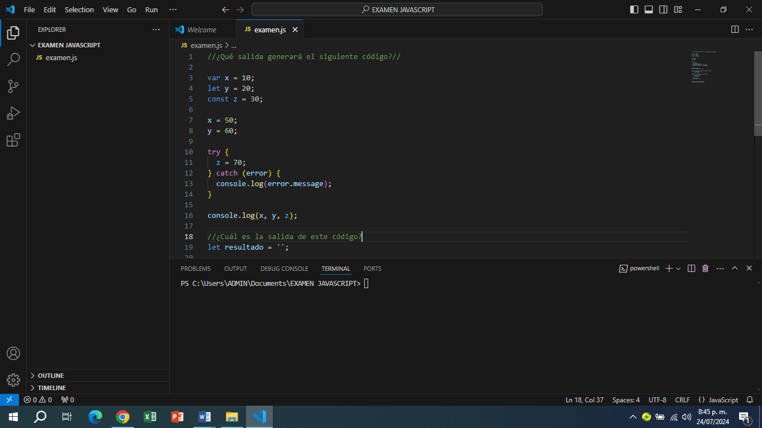**Pregunta 4:** ¿Qué salida generará el siguiente código?

1. 50, 60, 30
2. 10, 20, 30
3. 50, 60, 70
4. Error -por lo que dije antes de que constante no puede cambiar su valor.

**5.** ¿Cuál es la salida de este código?

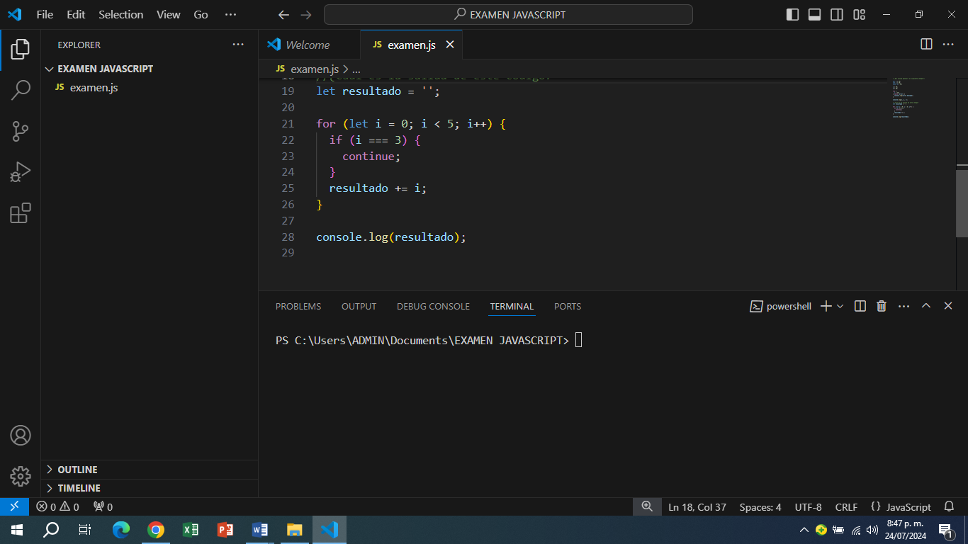

1. 0123
2. 01234
3. 0124
4. 01234

**6.** Escriba un fragmento de código que use una estructura switch para verificar el valor de una variable color e imprima un mensaje según el valor:

* **Rojo:** "El color es rojo"
* **Verde:** "El color es verde"
* **Azul:** "El color es azul"
* **Cualquier otro color:** "Color no reconocido"  
    
  Interfaz de usuario gráfica, Texto

  Descripción generada automáticamente

**7.** Explique la diferencia entre una función normal y una función flecha en JavaScript. Proporcione un ejemplo de cada uno.  
  
La función normal se tiene que poner nombre y entre paréntesis los valores que son dinámicos si es que hay y son como las condiciones o lo que dispara la funccion, en cambio la función flecha es lo mismo solo que se quita el nombre y el valor no se asigna como con llaves normal sino simplemente => por eso se le dice función flecha porque parece una flechita

**8.** ¿Qué salida generará el siguiente código?

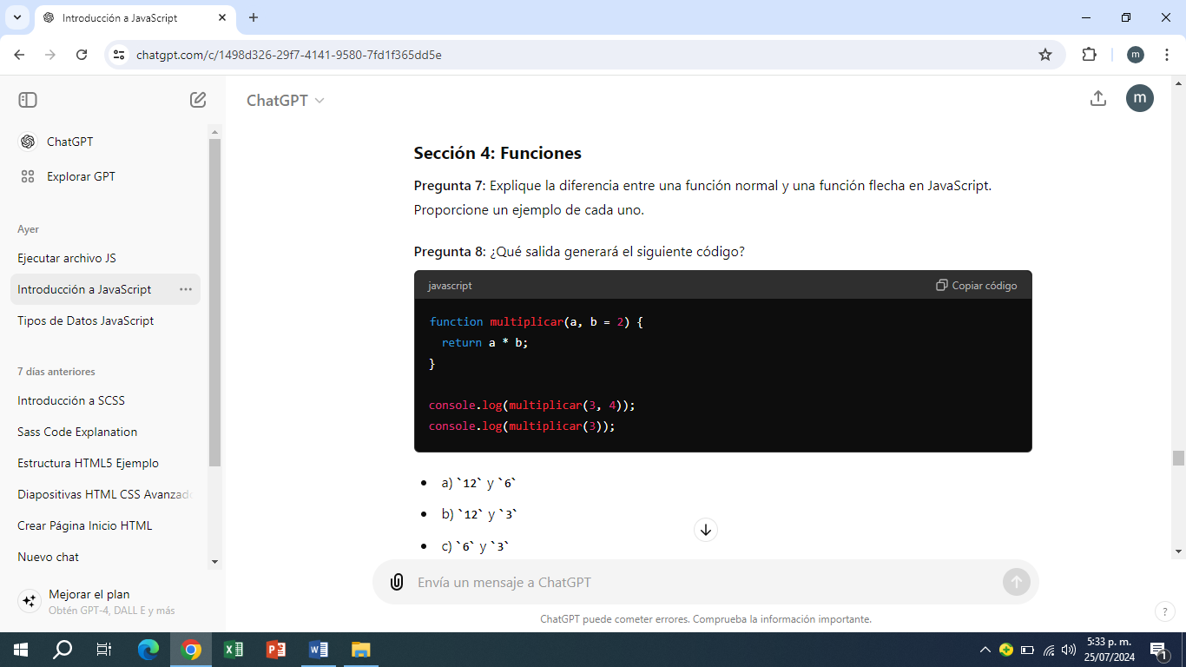

1. 12 y 6 , esta porque en el comienzo se esta definiendo el valor de B y debajo cuando se asigna el (multiplicar (3)) el primer parentecis se le asigna a A y ya B tenia 2 por lo tanto es 6
2. 12 y 3
3. 6 y 3
4. Error

**9.** Describa cómo funciona el modelo de propagación de eventos en JavaScript.  
  
No nose la verdad ahí si no me acuerdo. Ese video no me lo alcance a ver.

**10.** Escriba un fragmento de código que implemente un evento click en un botón con el id botonEvento que cambie el texto del botón a "¡Clickeado!" cuando se hace clic.

**11.** Escriba un fragmento de código que cambie el color de fondo de un div cuando el ratón pase por encima y lo restablezca cuando el ratón salga del div.

**13.** ¿Qué es un closure en JavaScript y cómo se utiliza? Proporcione un ejemplo.  
es una función que recuerda el entorno donde se creo incluso después de que ya terminara   
  
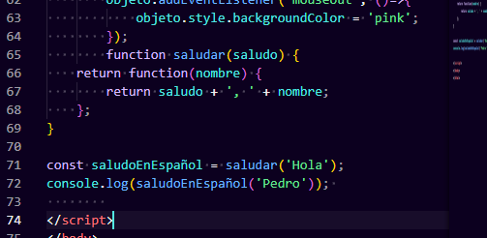

**14.** Escriba una función de orden superior llamada operar que tome dos números y una función como argumentos. Esta función de orden superior debe aplicar la función dada a los dos números.  
  
Huy no me rindo, no se